**10/08/2021**

**1er charla trabajo final**

Subir datos(muy pesado en tiempo real), procesar en la nube

Diseñar un sistema de adquisición de variables eléctricas.

Necesidad de conocer corriente y tensión en simultaneo para caracterizar la señal

Necesidad de conocer transiciones bruscas en la red para reconocer la coneccion y desconeccion de cargas(dispositivos)

Este dispositivo adquiere la corriente y la tensión instantáneas a una frecuencia de adquisición de 4 kHz. A partir de ellas calcula el resto de los parámetros: Corriente y tensión eficaces, valores de energías y potencias y factor de potencia(e-meter ADE9153A) **buscar adaptar todo para poder usar cualquier adc comercial que se disponga en el mercado.**

Se observara la corriente, la cual es mas propensa a cambios, algo que no ocurre tanto con la tensión

“”Para conseguir que la desagregación de energía se pueda realizar en tiempo real, el algoritmo que se propone debe detectar los eventos y añadirles una etiqueta temporal; es decir, la detección del momento de la conexión y desconexión de cargas a la red eléctrica. Para ello se extraen los datos de corriente y de tensión y con ellos se detectan cambios significativos en sus valores eficaces (sobre todo de la corriente). A partir del instante en que se detecta el evento, se abre una ventana para calcular las distintas potencias (activa, reactiva y de distorsión). Posteriormente, estos datos se confrontarían con bases de datos de huellas de consumo de las distintas cargas en el hogar para realizar un reconocimiento de patrones que concluye con la asignación de cada evento a la conexión o desconexión de un tipo de carga concreto.””

Bajar tensiones de 220 a 5v para poder trabajar con el micro, necesidad de usar un optoacoplador para separar la etapa de potencia del circuito

Para poder determinar cuál es la potencia consumida por cada electrodoméstico o aparato electrónico conectado a la red eléctrica es necesario obtener la corriente y la tensión y posteriormente calcular las potencias activa, reactiva y de distorsión.(necesidad de un contador o medidor inteligente)

Algunas de las aplicaciones que tienen hoy en día son: [3] (medidores no intrusivos, suponen tensión constante y miden corriente) problema de tiempo real

– Identificación de carga “extremadamente rentable”. - Detección barata de transitorios de arranque, fallas de línea o equipo. - Monitorización de los sistemas de a bordo de los barcos, consiguiendo que éstos operen de forma más segura a través de un número más reducido de sensores. - Monitorización de personas a través de sus hábitos de consumo doméstico.

ALGORITMOS NILM

1. Algoritmos de clasificación por evento o por no evento. Miden cambios de consumo o preveen las cargas a partir de las muestras

2. Algoritmos supervisados y no supervisados. Utilización de machine learning

3. Algoritmos basados en la frecuencia de muestreo.

Antes de analizar cada uno de los casos cabe resaltar que, tanto la integración, como la desagregación de la energía, se encuentran estrechamente relacionados con la frecuencia de muestreo. De esta manera la precisión de la desagregación incrementa de forma proporcional con la frecuencia de muestreo mientras que la integración decrece.

En cuanto a los métodos basados en baja frecuencia, éstos trabajan con una frecuencia de muestreo comprendida en el rango de 0,1 Hz y 1 Hz más o menos, por lo que tan sólo se puede extraer la información del régimen permanente. Así los datos que se pueden extraer son datos relacionados con la potencia activa, como, por ejemplo; el valor de ésta en distintos estados estacionarios y el incremento de esta entre dos estados permanentes. Con esta resolución no se puede llegar a obtener información de los armónicos de la señal. Este tipo de método se basa en la predicción de los estados de las cargas para cada tiempo de muestreo. Así, el número de interacciones incrementa conforme lo hace el número de muestras. Actualmente, el procesamiento de los datos obtenidos bajo este algoritmo se realiza bajo el enfoque del modelo factorial oculto de Markov. [2] Con una frecuencia de muestreo algo mayor, comprendida entre 1 Hz y 20 KHz, se puede extraer mucha más información: los armónicos de la señal, las formas de las ondas y las potencias activa, reactiva y de distorsión. También se pueden llegar a analizar los transitorios de las distintas señales y se obtiene una precisión adecuada. Por último, con una frecuencia de muestreo elevada, mayor de 100 KHz se puede llegar a obtener información del ruido de la señal, captando las interferencias electromagnéticas (EMI), tanto su estado permanente como el transitorio.

Conocimiento de la potencia y admitancia instantánea

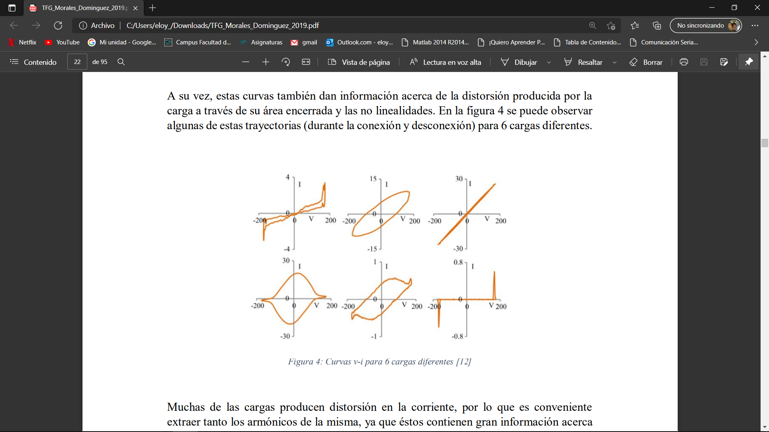

En España, los contadores en las Smart Grids funcionan bajo el protocolo PRIME (Powerline Intelligent Metering Evolution). Es un protocolo no propietario, abierto y público que soporta tanto el contador inteligente como la conexión de aparatos a la red eléctrica y las medidas de energía, agua y gas de toda la red del interior de los hogares [7]. Este protocolo está regido por la Alianza PRIME y su medio de transmisión es la PLC.

**Porque se debe autocalibrar?????**Una de las funcionalidades principales que ofrece este chip es la función mSure. Esta función permite que se realicen la calibración de la corriente y de la tensión de forma automática, sin necesidad de emplear un patrón. El proceso de autocalibración se basa en estimar la función de transferencia de los sensores de corriente y tensión y posteriormente ajustar la ganancia de dicha función de transferencia. Caben ser destacados dos conceptos que tienen especial relevancia en este proceso: 1. Velocidad de convergencia: Es el tiempo que el proceso de autocalibración tarda en conseguir cierto nivel de exactitud. Así, la velocidad incrementa de forma logarítmica conforme al grado de exactitud requerido. 2. Precisión absoluta: Tiene en cuenta la precisión de la referencia del proceso de autocalibración. De esta forma, a mayor tiempo de ejecución de la función mSure, mayor será la precisión.

En cuanto la potencia activa, ésta es calculada para cada fase multiplicando las formas de onda de los valores instantáneos de corriente y tensión y aplicando al resultado un filtro paso bajo. Dicho filtro extrae la potencia activa total atenuando los armónicos de 50 Hz a 64 dB

Las medidas de energía son actualizadas cada 4 kHz y se pueden almacenar hasta 106 segundos de valores acumulados. En la tabla 4 se muestran los registros relacionados con las medidas de energía y potencia.

Necesidad de calibrar fase de la tensión y la corriente

El algoritmo se basa, principalmente en detectar los cambios en la señal de corriente eficaz, ya que es en ésta donde reside la mayor información acerca del comportamiento de la carga.

**Sub-circuito medidor de voltaje La rama superior del circuito presentado es la encargada de acondicionar la se˜nal de voltaje a ser le´ıda por el ADC. Consiste en un transformador de se˜nal de relaci´on 1:1 y un divisor resistivo. La ubicaci´on de las resistencias no es casual. Si bien considerar componentes ideales implica, te´oricamente, que no importa donde se las coloque, en la realidad s´ı es importante conseguir una distribuci´on que no sature el n´ucleo ferromagn´etico del transformador. Por ejemplo, si todas las resistencias se colocaran en el secundario, se saturar´ıa el n´ucleo. A pesar de que la corriente que circula por el circuito siempre es la misma (ya que queda fijada por el valor total de la suma de las resistencias), en bornes del primario se tendr´ıa el voltaje de la red, implicando all´ı una mayor potencia. Esto fue comprobado experimentalmente y se observ´o c´omo la se˜nal de voltaje era deformada por la saturaci´on**